Урок "Баскетбол" в 5-м классе
Цели:
  - Закрепить ловлю и передачу мяча;
  - Повторить ведение мяча в движении;
  - Развитие ловкости, координационных способностей, быстроты реакции;
  - Воспитание чувства коллективизма, товарищества, ответственности.

Инвентарь: баскетбольные мячи

 | № | Содержание урока. Дозировка. | Методические указания
Подготовительная часть 18–19 мин | 1. | Построение, приветствие. 1 мин  Сообщение задач урока.  Инструктаж по технике безопасности. | во время падения на руки не падать
Подготовительная часть 18–19 мин | 2. | Строевые приемы (повороты на месте) 30 сек
Подготовительная часть 18–19 мин | 3. | Ходьба: 30 сек  – на носках, руки на пояс;  – на пятках, руки за спину;  – перекатом с пятки на носок, руки за спину; | спина прямая  смотреть вперед
Подготовительная часть 18–19 мин | 4. | Медленный бег (по диагонали, через центр, противоходом, змейкой) 3 мин | соблюдать дистанцию
Подготовительная часть 18–19 мин | 5. | Ходьба 30 сек | восстанавливаем дыхание
Подготовительная часть 18–19 мин | 6. | Перестроение 30 сек | “Налево в колонну по два – Марш”
Подготовительная часть 18–19 мин | 7. | Общие развивающие упражнения 7 мин  – И.П. – ноги врозь, руки на пояс;  Наклон головы:  1 – вперед  2 – назад  3 – влево  4 – вправо  – И.П. – ноги врозь, руки к плечам;  1–4 – поочередное вращение рук вперед;  5–8 – то же назад;  – И.П. – ноги врозь, руки перед грудью в замок;  1 – руки вперед;  2 – И.П.  3 – руки вверх;  4 – И.П.  – И.П. ноги врозь, правая рука вверх  1 – рывок руками назад;  2 – смена рук, рывок назад  – И.П. – ноги врозь, руки на пояс  1–2 – поворот туловища вправо;  3–4 – то же влево  – И.П. – ноги врозь, руки на пояс  1–2 – наклон вправо, левая рука вверх;  3–4 – то же влево, правая вверх  – И.П. – основная стойка  1 – руки вверх;  2 – наклон вперед;  3 – присед, руки вперед  4 – И.П. | спина прямая, подбородком касаться груди  вращения в большой амплитудой  ладонь вывернуть вперед, вверх  подняться на носки  стопы не сдвигать, локти в стороны  ноги прямые, наклон строго в сторону  прогнуться, руками достать пол; спина прямая
 | 8. | Специальные беговые упражнения 5 мин  – прыжки с подскоками;  – передвижение в стойке баскетболиста правым, левым боком;  – бег с захлестыванием голени;  – бег скрестным шагом правым, левым боком | плечи чуть вперед  пятки касаются ягодиц  руки “свободно”
 | 9. | Перестроение30 сек | стать свободно на всю ширину зала
Основная часть 35 мин | 10. | Ловля и передача мяча от груди 11 мин  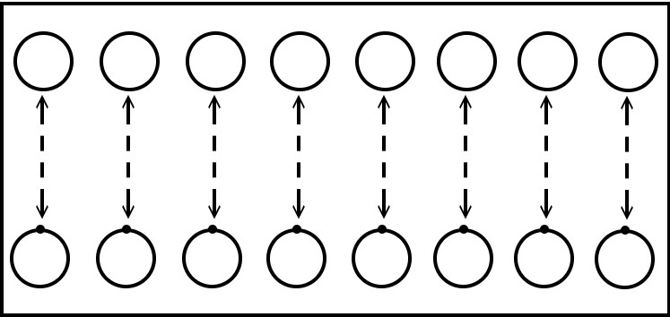  Рис. 1  – Ловля и передача мяча сверху  – Ловля и передача мяча от плеча правой и левой рукой  – Ловля и передача мяча после отскока от пола | ноги чуть согнуты в коленях, кисть в форме “воронки”, локти в стороны – вниз  мяч за голову не опускать, при ловле руки впереди встречают мяч  передача правой  -левая нога впереди;  передача левой – правая впереди  одна нога впереди, ноги полусогнуты
Основная часть 35 мин | 11. | Ведение мяча в движении 11 мин  – в шаге  – в медленном беге  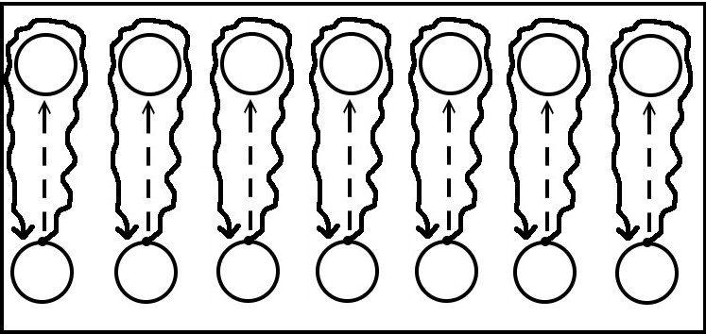  Рис.2 | подскок мяча не выше пояса при обводке партнера низкое ведение, использовать повороты на месте
Основная часть 35 мин | 12. | Перестроение30 сек | деление на две команды
Основная часть 35 мин | 13. | Игра “Два капитана”. 6 мин  Класс делится на две команды. Капитан от каждой команды становится на противоположной стороне.Каждая команда должна вместе со своим капитаном выбить противника  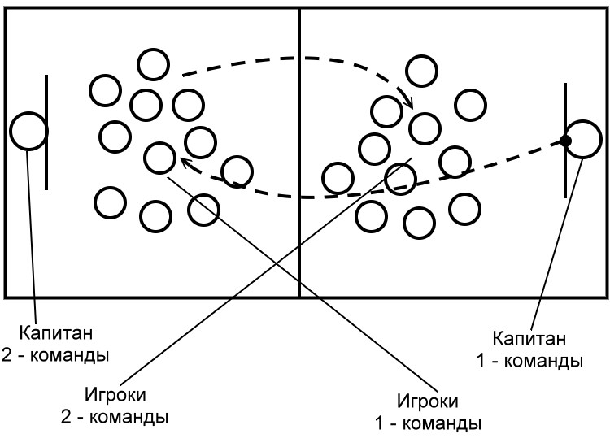  Рис. 3 | Тех кого выбили присоединяются к своему капитану и помогают выбивать
Основная часть 35 мин | 14. | Перестроение 30 сек | в два круга
Основная часть 35 мин | 15. | Игра “Гонка мячей по кругу”. 6 мин  По сигналу капитан передает мяч по кругу до тех пор, пока он не вернется к капитану.  Получив мяч, капитаны поднимают руки с мячом вверх  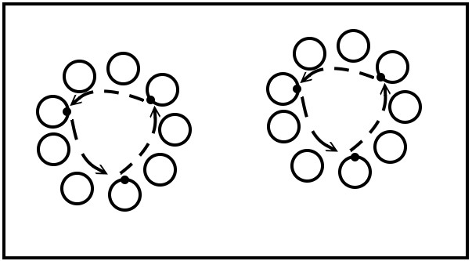  Рис. 4 | мяч передавать ближайшему соседу;  выигрывает команда сумевшая быстрее провести мяч по кругу;  в игру добавляется 2,3 мяча;  проигрывает команда, уронившая мяч или если 2,3 мяча останутся у одного игрока
Заключительная часть 6 мин | 16. | Игра “Запретное движение” 4 мин  Учитель выполняет разные движения, а ученики их выполняют вместе с ним. Одно движение запретное и его выполнять нельзя. При выполнении движений учитель неожиданно выполняет запретное движение. Ученик, который повторит его, становится в круг и игра продолжается дальше | Движения менять в течении игры после 4–4 повторений
Заключительная часть 6 мин | 17. | Построение. Подведение итогов урока. 2 мин  Домашнее задание.

